GRADIVO ZA NOVINARJE

NOVINARSKA KONFERENCA
Maribor, 18. september 2013

POVZETEK IZVEDENIH AKTIVNOSTI
V OKVIRU PROJEKTA PMinter
NA OBMOČJU MESTNE OBČINE MARIBOR

SPLOŠNE INFORMACIJE O PROJEKTU
Naslov:
Medregijski vpliv ukrepov za varstvo zunanjega zraka pred onesnaževanjem z delci iz cestnega prometa in malih kurišč v slovensko-avstrijskem obmejnem prostoru
Akronim:
PMinter
Program:
Operativni program Slovenija - Avstrija 2007-2013
Cilj:
Cilj projekta je poiskati rešitve za izboljšanje kakovosti zraka v Mariboru – severovzhodni Sloveniji, v Celovcu – spodnji avstrijski Koroški in na spodnjem avstrijskem Štajerskem ter zmanjšati tveganje prebivalstva zaradi izpostavljenosti onesnaženemu zraku.

Trajanje:
1.7.2010 – 31.12.2013

Partnerji:
- Deželno glavno mesto Celovec ob Vrbskem jezeru (Landeshauptstadt Klagenfurt am Wörthersee) - vodilni partner
- Mestna občina Maribor - MOM
- Dežela Koroška (Land Kärnten)
- Tehnična Univerza v Gradcu (Technische Universität Graz)
- Zavod za zdravstveno varstvo Maribor
- Dežela Štajerska (Land Steiermark)
- Univerza v Mariboru, Fakulteta za gradbeništvo

Stroški celotnega projekta:
okoli 2,5 mio. EUR:

85% sredstev Evropske skupnosti iz Evropskega sklada za regionalni razvoj (ESRR),
10% sredstev Ministrstva za gospodarski razvoj in tehnologijo,
5% lastnih sredstev.
Vrsta projekta:
ni investicijski
Kontakt:
Medobčinski urad za varstvo okolja in ohranjanje narave, Slovenska ulica 40, Maribor
02 22 01 445, info-okolje@maribor.si
Več informacij:
Uradna spletna stran projekta: http://pminter.eu/
Operativni program Slovenija – Avstrija 2007-2013: http://www.si-at.eu/start_sl/
Mestna občina Maribor: http://www.maribor.si/okolje

Povzetek izvedenih aktivnosti v okviru projekta PMinter na območju MOM:
- načrt za kakovost zraka,
- dodatne meritve v okviru projekta,
- pilotna okoljska cona,
- spletna stran in informacijska točka,
- zaključna konferenca projekta.

NAČRT ZA KAKOVOST ZRAKA
Območje Mestne občine Maribor je v skladu z Uredbo o kakovosti zunanjega zraka (Ur. l. RS, št. 9/11) in Odredbo o določitvi območja in razvrstitvi območij, aglomeracij in podobmočij glede na onesnaženost zunanjega zraka (Ur. l. RS, št. 50/11) uvrščeno v območje I. stopnje onesnaženosti zraka. Razlog so presežene mejne vrednosti delcev PM₁₀. Zaradi tega mora Vlada RS za degradirano območje sprejeti načrt za kakovost zraka.
Na državnem nivoju je novembra 2011 začela delovati delovna skupina za pripravo načrta, katerega nosilec je Ministrstvo za kmetijstvo in okolje. Februarja 2012 je bila na lokalnem nivoju ustanovljena delovna skupina za pripravo načrta, ki deluje v dveh podskupinah – ena za promet in prostorsko načrtovanje ter druga za učinkovito rabo energije in obnovljive vire energije.
Načrt za kakovost zraka je sestavljen iz dveh delov – pravnega dela (odlok) in priloge, v kateri so predstavljena izhodišča in ukrepi. Mestni svet se bo seznanil z dokumentom (predvidoma novembra letos), nato pa ga bo sprejela vlada. V roku treh mesecev, ki sledijo sprejetju, naj bi bil sprejet tudi program ukrepov skupaj s shemo financiranja, in sicer za triletno obdobje.
Kakovosten in učinkovit načrt za kakovost zraka je možno pripraviti le na podlagi podrobnejšega poznavanja stanja in dejavnikov, ki so odgovorni za preseganje.

DODATNE MERITVE V OKVIRU PROJEKTA
Zavod za zdravstveno varstvo Maribor, Inštitut za varstvo okolja (ZZV) je v ta namen izvedel vrsto dodatnih oziroma podrobnejših meritev kakovosti zraka z različnimi onesnaževali, s poudarkom na prašnih delcih (PM₁₀ in PM_{2,5}, njihova sestava) in plinastih onesnaževalih, ki so predhodniki sekundarnih aerosolov. Meritve, v večini smo jih izvajali sami, delno pa podizvajalci, so pokrile območje MOM, sosednjih občin (Miklavž na Dravskem polju), pa tudi bolj oddaljeno območje (Dravograd). Pri analizi stanja smo uporabili tudi rezultate rednih meritev, ki jih v Mariboru izvajajo: Agencija RS za okolje (ARSO) ima merilno mesto v središču Maribora v okviru Državne mreže kakovosti zraka, MOM pa s sosednjimi občinami financira izvedbo dodatnega monitoringa v merilni mreži Maribora in sosednjih občin. Rezultati vseh meritev kažejo, da so sosednje občine vsaj enako (pre)obremenjene s prašnimi delci PM₁₀ kot mesto Maribor. Meritve so služile še za validacijo modelnega izračuna, ki ga je izvedel drugi projektni partner (Tehnična univerza v Gradcu), kot tudi primerjavi z onesnaženostjo v drugih partnerskih mestih.
Onesnaženost zunanjega zraka je posledica lokalnih in regionalnih emisij in daljinskega transporta. Naloga v projektu na tem področju je bila pridobiti čim več podatkov o emisijah, pri čemer sta nam pomagala ARSO in Dimnikarstvo Maribor. Te podatke smo obdelali na način, ki je omogočal njihovo vključevanje v modelni izračun, ki ga izvaja avstrijski partner (Tehnična univerza v Gradcu), poleg tega smo dobili tudi realno sliko glede kurjenja v gospodinjstvih v Mariboru.
V okviru pilotne okoljske cone v Mariboru pa smo vzpostavili novo merilno mesto (na križišču Krekove in Tyrševe ulice) za ugotavljanje onesnaženosti zraka z delci (PM₁₀, PM_{2,5}, dodatno še PM₁) in črnim ogljikom, istočasno pa je namenjeno tudi štetju prometa, ki poteka po Krekovi ulici. To merilno mesto bo v celoti ostalo aktivno tudi po zaključku projekta, tako da bomo lahko sledili okoljski učinkovitosti v načrtu za kakovost zraka predlaganih ukrepov na prometu in tudi na kuriščih.

PILOTNA OKOLJSKA CONA
V okviru projekta PMinter je Fakulteta za gradbeništvo Univerze v Mariboru v sodelovanju z MOM in ZZV pripravila načrt pilotne okoljske cone (POC) v MOM ter njenega razvoja. V ta namen smo izvedli obširno okoljsko-prometno študijo. Izpostavljamo najpomembnejša izhodišča:
- dnevne koncentracije delcev PM₁₀ v MOM, ki so praviloma presežene v zimskem obdobju, ko k emisijam iz cestnega prometa dodatno prispevajo še emisije iz kurišč in soljenja cest,
- dnevne koncentracije delcev PM₁₀, ki so višje med delavnikom in nižje ob koncu tedna;
- dnevni hodi koncentracij delcev PM₁₀, ki so najnižji okoli 4.00 ure oziroma med 13.30 in 16.00 uro,
- koncentracije črnega ogljika v delcih (aerosoliziran črni ogljik je primarni produkt nepopolnega zgorevanja ogljičnih goriv), ki so dvakrat višje na merilnem mestu Center kot na merilnem mestu Vrbanski plato v mestnem ozadju,
- koncentracije črnega ogljika v delcih, ki kažejo, da izvirajo na merilnem mestu Center predvsem iz zgorevanja fosilnih goriv, njihova najpomembnejša vira pa sta promet in kurišča,
- koncentracije črnega ogljika v delcih, ki so povečanje v času jutranje prometne konice med delavnikom in niso opazne ob nedeljah,
- koncentracije črnega ogljika v delcih, ki kažejo, da je na merilnem mestu Center prispevek kurjenja lesa h koncentracijam črnega ogljika praktično konstanten tekom dneva, zato lahko pripišemo dnevno nihanje koncentracij vplivom prometa,
- obstoječa prometna situacija v MOM,
- sestava flote v MOM.
POC se je vzpostavila 1.10.2012 in je delovala v času kurilne sezone, ko so združene emisije PM₁₀ iz kurišč in prometa, to je do 30.4.2013. Ker predstavlja POC omejitev gibanja določeni skupini prebivalstva in lahko vpliva na gospodarsko dejavnost, je območje obsegalo del mestnega jedra, na levem bregu reke Drave (prikazano na sliki). Tam je izpostavljenost ljudi PM₁₀ velika, poleg tega pa je bila smiselna tudi dopolnitev in razširitev obstoječega območja umirjenega prometa.
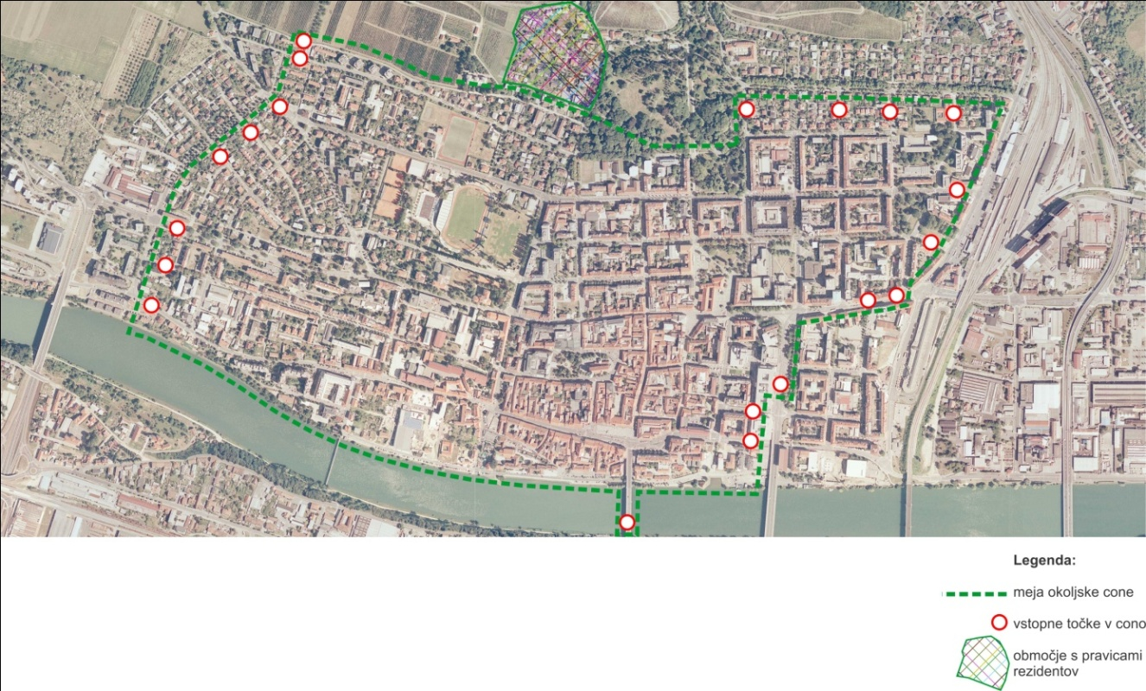

Slika: Območje okoljske cone v MOM

Glavni cilji pilotnega projekta so bili:
- študija učinkovitosti prometnih ukrepov na kakovost zunanjega zraka in njihovih socio-ekonomskih vplivov pred morebitno širitev okoljske cone na desni breg reke Drave ter
- dvig zavesti o negativnih okoljskih vplivih prometa.

V POC se je omejil promet osebnih, dostavnih in tovornih vozil, ki niso dosegala emisijskega Euro standarda 0 in 1. Da ne bi uvedba okoljske cone že v njeni testni fazi ogrozila splošne dostopnosti in gospodarske aktivnosti mesta, se je izvajalo omejevanje prometa le med delovniki, ko so koncentracije delcev v zraku največje, veljale pa so številne izjeme: omejitve niso veljale za rezidente POC, dostavna in tovorna vozila do 3,5 t so lahko prosto vstopala v POC vsak delovnik med 5:00 in 7:00 uro ter 20:00 in 22:00 uro, omejitve niso veljale za osebe z motnjami gibanja, vozila javnega prevoza, intervencijska in servisna vozila ter starodobnike.

Zaradi blagih omilitvenih ukrepov večjih vplivov POC na kakovost zunanjega zraka v MOM ni bilo mogoče pričakovati. Ne glede na to pa je opozoril pilotni projekt na prednosti in slabosti ukrepa za zmanjšanje emisij PM10 iz cestnega prometa in podal smernice za načrtovanje nadaljnjih ukrepov.

Rezultati POC so pokazali, da bi vplivala okoljska cona na izboljšanje kakovosti zunanjega zraka le, če bi se vzpostavila na širšem območju in bi se v njej izvajali ukrepi cestnega prometa za zmanjševanje neposrednih in posrednih emisij delcev, ki bi bili povezani z drugimi ukrepi za spodbujanje trajnostne mobilnosti. Razširitev okoljske cone na desni breg Drave je zaželena, saj so občani, šolarji, bolniki idr. tudi tam izpostavljeni prekomernim koncentracijam PM10. Ker vpliva vzpostavitev okoljske cone v začetni fazi na gospodarstvo, bi bilo treba poskrbeti za alternativno pomoč v obliki subvencij na državnem in lokalnem nivoju. S pomočjo alternativnih rešitev (npr. subvencioniranimi vozovnicami javnega potniškega prometa, subvencioniranjem parkirišč, P+R itd.) pa bi bilo mogoče rešiti tudi diskriminatorne lastnosti obravnavanega ukrepa, ki ločujejo meščane in obiskovalce po starosti vozil. Nujna bi bila tudi uvedba enotnega sistema označevanja vozil glede na Euro standard (npr. nalepke).

Na podlagi raziskovalnih rezultatov v POC ter pričakovanih splošnih ekonomskih in socialnih okoliščin v mestu se je pripravil načrt širitve okoljske cone v MOM, ki bi lahko v povezavi z drugimi ukrepi trajnostne mobilnosti značilno pripomogla k zmanjšanju koncentracij PM₁₀ v zunanjem zraku.

Poleg omejevanja vožnje vozil je mogoče zmanjšati neposredne in posredne emisije delcev iz cestnega prometa tudi s/z
• prilagoditvijo hitrosti, ki vpliva na zmanjšanje resuspenzij, obrabe gum in cestišča;
• prilagoditvijo načina vožnje, ki vpliva na število obratov in s tem na izgorevanje goriva, kot
tudi na obrabo zavor, cestišča in pnevmatike;
• vrsto materiala zavor in pnevmatik,
• kakovostjo goriva in dodatkov,
• težo in aerodinamičnostjo vozila, ki vplivajo na resuspenzije in izgorevanje goriva,
• kakovostjo zgornjega sloja cestišča, ki vpliva na obrabo pnevmatik in resuspenzijo.

Za prihodnost smo pripravili tri scenarije. Vsi temeljijo na možnih ukrepih, a ne nujno tudi ukrepih, ki bodo izvedeni:
1. Konservativni scenarij, ki predvideva konservativno uvajanje okoljske cone ter šibko uveljavljanje ostalih ukrepov trajnostne mobilnosti;
2. Aktivni scenarij, ki predvideva aktivno uvajanje okoljske cone in aktivno uvajanje ostalih ukrepov trajnostne mobilnosti;
3. Optimistični scenarij ali zelo aktivni scenarij, kjer se udejanjijo tako spodbujevalni ukrepi, kot ostrejše restrikcije.

Opisani scenariji so nadgradnja POC z majhnimi korekturami.

SPLETNA STRAN IN INFORMACIJSKA TOČKA
Na novi spletni strani www.maribor.si/okolje so v uporabnikom bolj prijazni obliki dostopni aktualni podatki o kakovosti zraka, mesečna in letna poročila ter druge informacije.
V okviru projekta je bila postavljena tudi informacijska točka v centru mesta (stoji za frančiškansko cerkvijo), od koder so dostopni aktualni podatki o kakovosti zraka, informacije o okoljski coni in evropskem tednu mobilnosti.

ZAKLJUČNA KONFERENCA PROJEKTA
Mednarodna zaključna konferenca projekta PMinter bo potekala v času Evropskega tedna mobilnosti, in sicer 18. in 19. septembra 2013, v Hotelu City v Mariboru.

Na konferenci bodo sodelujoči partnerji iz Slovenije in Avstrije predstavili rezultate svojega dela. Kot predavatelji so povabljeni še strokovnjaki iz drugih evropskih držav, ki se ukvarjajo s področjem varstva zraka. Obravnavane bodo naslednje teme:

- meritve kakovosti zraka,
- modeliranje,
- vpliv kakovosti zraka na zdravje,
- ukrepi za izboljšanje kakovosti zraka,
- primeri dobrih praks.

Konferenca je namenjena tako strokovnjakom z omenjenih področij kot predstavnikom lokalnih skupnosti in državnih institucij ter nevladnih organizacij. Prijavljenih je okoli 120 udeležencev.

Na konferenci bo potekala tudi javna razgrnitev osnutka načrta za kakovost zraka.

Udeležba na konferenci je brezplačna. Zagotovljeno bo simultano prevajanje v slovenski, nemški in angleški jezik.

Gradivo pripravili:
Brigita Čanč in Živa Bobič Červek, Medobčinski urad za varstvo okolja in ohranjanje narave,
brigita.canc@maribor.si
mag. Benjamin Lukan in Uroš Lešnik, Zavod za zdravstveno varstvo Maribor, benjamin.lukan@zzv-mb.si
doc. dr. Branka Trček, Fakulteta za gradbeništvo Univerze v Mariboru,
branka.trcek@uni-mb.si

